รายงานผลการปฏิบัติงานตามข้อตกลงในการพัฒนางาน
(PA : Performance Agreement)
สำหรับข้าราชการครูและบุคลากรทางการศึกษา
ตำแหน่ง ครู วิทยฐานะ ไม่มี (ครู อันดับ คศ.๑)
รอบปีงบประมาณ พ.ศ. ๒๕๖๙
(ระหว่างวันที่ ๑ ตุลาคม พ.ศ. ๒๕๖๘ ถึงวันที่ ๓๐ กันยายน พ.ศ. ๒๕๖๙)

นายอนันตชัย เพ็ชรรี่
ตำแหน่ง ครู อันดับ คศ.๑ เลขที่ตำแหน่ง ๔๕๙๕
กลุ่มสาระการเรียนรู้วิทยาศาสตร์และเทคโนโลยี
โรงเรียนบ้านคลองมดแดง
สำนักงานเขตพื้นที่การศึกษาประถมศึกษากำแพงเพชร เขต ๒
สำนักงานคณะกรรมการการศึกษาขั้นพื้นฐาน กระทรวงศึกษาธิการ

คำนำ
รายงานผลการปฏิบัติงานตามข้อตกลงในการพัฒนางาน (PA) ฉบับนี้ จัดทำขึ้นเพื่อรายงานผลการปฏิบัติหน้าที่ราชการตามมาตรฐานตำแหน่งครู และข้อตกลงในการพัฒนางานที่เป็นประเด็นท้าทายในการพัฒนาผลลัพธ์การเรียนรู้ของผู้เรียน ของนายอนันตชัย เพ็ชรรี่ ตำแหน่ง ครู อันดับ คศ.๑ โรงเรียนบ้านคลองมดแดง สังกัดสำนักงานเขตพื้นที่การศึกษาประถมศึกษากำแพงเพชร เขต ๒ ในรอบปีงบประมาณ พ.ศ. ๒๕๖๙ (ระหว่างวันที่ ๑ ตุลาคม พ.ศ. ๒๕๖๘ ถึงวันที่ ๓๐ กันยายน พ.ศ. ๒๕๖๙)
เนื้อหาของรายงานฉบับนี้ ประกอบด้วยข้อมูลทั่วไป ภาระงานสอนตามตารางสอน ๒๕ คาบ/สัปดาห์ ภาระงานสนับสนุนการจัดการเรียนรู้ ๖ ชั่วโมง/สัปดาห์ ภาระงานพัฒนาคุณภาพการจัดการศึกษาของสถานศึกษา ๔ ชั่วโมง/สัปดาห์ ภาระงานตอบสนองนโยบายและจุดเน้น ๒ ชั่วโมง/สัปดาห์ (รวม ๓๗ ชั่วโมง/สัปดาห์) การปฏิบัติหน้าที่ครูประจำชั้นมัธยมศึกษาปีที่ ๑ (ม.๑) งานฝ่ายบริหารทั่วไปในการดูแลระบบสารสนเทศเพื่อการบริหารการศึกษา OBEC Asset เฉพาะอาคารเรียน งานหัวหน้างานเทคโนโลยีสารสนเทศและการสื่อสาร (ICT) และอินเทอร์เน็ตโรงเรียน งานโสตทัศนูปกรณ์ และงานประชาสัมพันธ์/วิดีโอโรงเรียน
นอกจากนี้ ได้สรุปผลการปฏิบัติงานตามมาตรฐานตำแหน่ง ๓ ด้าน ๑๕ ตัวชี้วัด และรายงานผลการพัฒนางานที่เป็นประเด็นท้าทาย เรื่อง "การพัฒนาทักษะการใช้เมาส์ ๔ ด้าน ของนักเรียนชั้นประถมศึกษาปีที่ ๑ โดยใช้การจัดการเรียนรู้แบบ Active Learning ร่วมกับสื่อเกมการศึกษา (Gamification) บนระบบ Kru James Soncom" ซึ่งมีผลลัพธ์เชิงประจักษ์ว่านักเรียนชั้น ป.๑ ทั้ง ๑๑ คน (๑๐๐%) ผ่านเกณฑ์การประเมินระดับดีขึ้นไป พร้อมทั้งรวบรวมรางวัลและผลงานแห่งความภาคภูมิใจในรอบปีงบประมาณ ๒๕๖๙ จำนวน ๗ รายการ ข้าพเจ้าหวังเป็นอย่างยิ่งว่ารายงานฉบับนี้จะเป็นประโยชน์ต่อการประเมินผลการปฏิบัติงานต่อไป
นายอนันตชัย เพ็ชรรี่
ตำแหน่ง ครู อันดับ คศ.๑
โรงเรียนบ้านคลองมดแดง
สารบัญ
ส่วนที่ | เนื้อหา | หน้า
ส่วนนำ | ข้อมูลผู้ขอรับการประเมิน ภาระงานสอน และหน้าที่พิเศษในสถานศึกษา | ๑
ส่วนที่ ๑ | รายงานผลการปฏิบัติตามมาตรฐานตำแหน่งครู ๓ ด้าน ๑๕ ตัวชี้วัด | ๒
ด้านที่ ๑ | ด้านการจัดการเรียนรู้ (ตัวชี้วัดที่ ๑.๑ – ๑.๘) | ๒
ด้านที่ ๒ | ด้านการส่งเสริมและสนับสนุนการจัดการเรียนรู้ (ตัวชี้วัดที่ ๒.๑ – ๒.๔) | ๕
ด้านที่ ๓ | ด้านการพัฒนาตนเองและวิชาชีพ (ตัวชี้วัดที่ ๓.๑ – ๓.๓) | ๗
ส่วนที่ ๒ | รายงานผลการพัฒนางานที่เป็นประเด็นท้าทาย (Challenge Issue) ป.๑ (๑๑ คน) | ๘
ผลงานเด่น | ตารางสรุปผลงานและรางวัลรอบปีงบประมาณ ๒๕๖๙ (๗ รายการจริง) | ๑๑
ภาคผนวก | ตารางผลคะแนนรายบุคคล ๑๑ คน, แผนการสอน ๔ แผน, และการรับรองผล | ๑๒

ข้อมูลผู้ขอรับการประเมิน
หัวข้อ | รายละเอียดข้อมูล
ชื่อ - นามสกุล | นายอนันตชัย เพ็ชรรี่ (ครูเจมส์)
ตำแหน่ง / วิทยฐานะ | ตำแหน่ง ครู อันดับ คศ.๑ (ยังไม่มีวิทยฐานะ) เลขที่ตำแหน่ง ๔๕๙๕
สถานศึกษา | โรงเรียนบ้านคลองมดแดง ตำบลโป่งน้ำร้อน อำเภอคลองลาน จังหวัดกำแพงเพชร
สังกัด | สำนักงานเขตพื้นที่การศึกษาประถมศึกษากำแพงเพชร เขต ๒
วุฒิการศึกษา | ครุศาสตรบัณฑิต (ค.บ.) สาขาวิชาคอมพิวเตอร์ศึกษา มหาวิทยาลัยราชภัฏอุตรดิตถ์
อัตราเงินเดือนปัจจุบัน | ๒๐,๒๕๐ บาท
รอบการประเมิน | รอบปีงบประมาณ ๒๕๖๙ (๑ ตุลาคม ๒๕๖๘ ถึง ๓๐ กันยายน ๒๕๖๙)
ผู้บังคับบัญชา / ผู้ประเมิน | นายปรัชญา ปรางค์ชัยภูมิ ผู้อำนวยการโรงเรียนบ้านคลองมดแดง

ภาระงานสอนตามตารางสอน (๒๕ คาบ/สัปดาห์)
กลุ่มสาระ / รายวิชา | ระดับชั้น | รหัสวิชา | จำนวนคาบ/สัปดาห์
วิทยาการคำนวณ | ประถมศึกษาปีที่ ๑ | ว ๑๑๑๐๑ | ๑ คาบ/สัปดาห์
วิทยาการคำนวณ | ประถมศึกษาปีที่ ๒ | ว ๑๒๑๐๑ | ๒ คาบ/สัปดาห์
วิทยาการคำนวณ | ประถมศึกษาปีที่ ๔ | ว ๑๔๑๐๑ | ๑ คาบ/สัปดาห์
วิทยาการคำนวณ | ประถมศึกษาปีที่ ๕ | ว ๑๕๑๐๑ | ๑ คาบ/สัปดาห์
วิทยาศาสตร์พื้นฐาน | ประถมศึกษาปีที่ ๔ | ว ๑๔๑๐๑ | ๒ คาบ/สัปดาห์
วิทยาศาสตร์พื้นฐาน | ประถมศึกษาปีที่ ๕ | ว ๑๕๑๐๑ | ๒ คาบ/สัปดาห์
วิทยาการคำนวณ / การออกแบบ | มัธยมศึกษาปีที่ ๑ | ว ๒๑๑๐๑ | ๑ คาบ/สัปดาห์
วิทยาการคำนวณ / การออกแบบ | มัธยมศึกษาปีที่ ๒ | ว ๒๒๑๐๑ | ๑ คาบ/สัปดาห์
วิทยาการคำนวณ / การออกแบบ | มัธยมศึกษาปีที่ ๓ | ว ๒๓๑๐๑ | ๑ คาบ/สัปดาห์
การงานอาชีพ | มัธยมศึกษาปีที่ ๑ | ง ๒๑๑๐๑ | ๒ คาบ/สัปดาห์
การงานอาชีพ | มัธยมศึกษาปีที่ ๓ | ง ๒๓๑๐๑ | ๒ คาบ/สัปดาห์
ส่งเสริมทักษะอาชีพ / ซ่อมเสริม | มัธยมศึกษาปีที่ ๑ & ม.๓ | - | ๓ คาบ/สัปดาห์
กิจกรรมซ่อมเสริม | ประถมศึกษาปีที่ ๖ | - | ๑ คาบ/สัปดาห์
กิจกรรมแนะแนว | มัธยมศึกษาปีที่ ๑ | ก ๒๑๙๐๑ | ๑ คาบ/สัปดาห์
กิจกรรมชุมนุมคอมพิวเตอร์และเทคโนโลยี | มัธยมศึกษาปีที่ ๑–๓ | - | ๑ คาบ/สัปดาห์
กิจกรรมลูกเสือ - เนตรนารี | มัธยมศึกษาปีที่ ๑–๓ | - | ๑ คาบ/สัปดาห์
กิจกรรมเพื่อสังคมและสาธารณประโยชน์ | มัธยมศึกษาปีที่ ๑ | - | ๑ คาบ/สัปดาห์
รวมชั่วโมงสอนตามตารางสอน |  |  | ๒๕ คาบ/สัปดาห์

ภาระงานที่ปฏิบัติจริงตามเกณฑ์ ก.ค.ศ. (รวม ๓๗ ชั่วโมง/สัปดาห์)
ประเภทภาระงาน | จำนวนชั่วโมง | รายละเอียดการปฏิบัติงานจริง
๑. ชั่วโมงสอนตามตารางสอน | ๒๕ ชั่วโมง/สัปดาห์ | สอนวิชาวิทยาการคำนวณ วิทยาศาสตร์ การงานอาชีพ และกิจกรรมพัฒนาผู้เรียน
๒. งานส่งเสริมและสนับสนุนฯ | ๖ ชั่วโมง/สัปดาห์ | ครูประจำชั้น ม.๑, สารสนเทศผู้เรียน, ระบบดูแลช่วยเหลือเยี่ยมบ้าน ๑๐๐%, PLC ๑๓ ชม.
๓. งานพัฒนาคุณภาพสถานศึกษา | ๔ ชั่วโมง/สัปดาห์ | หัวหน้าฝ่าย ICT (เครือข่าย ๙๘.๕%), ฝ่ายบริหารทั่วไป OBEC Asset อาคารเรียน, โสตทัศนูปกรณ์, ประชาสัมพันธ์
๔. งานตอบสนองนโยบายและจุดเน้น | ๒ ชั่วโมง/สัปดาห์ | Active Learning, Coding & Digital Literacy, ขับเคลื่อนโรงเรียนสุจริต และ Green Culture
รวมภาระงานทั้งสิ้น | ๓๗ ชั่วโมง/สัปดาห์ | เป็นไปตามเกณฑ์ ก.ค.ศ. กำหนดอย่างครบถ้วน (ไม่ต่ำกว่า ๒๐ ชั่วโมง/สัปดาห์)

หน้าที่พิเศษและภาระงานที่ได้รับมอบหมายในสถานศึกษา
• ครูประจำชั้นมัธยมศึกษาปีที่ ๑ (ม.๑): รับผิดชอบดูแลนักเรียนชั้น ม.๑ ครบวงจร ทั้งการรู้จักผู้เรียนรายบุคคล คัดกรอง SDQ เยี่ยมบ้านครบ ๑๐๐% และดูแลจัดสรรทุนการศึกษา กสศ. (ทุนเสมอภาค) แก่นักเรียนครบ ๑๐๐%
• ฝ่ายบริหารทั่วไป - งานระบบสารสนเทศเพื่อการบริหารการศึกษา OBEC Asset: ได้รับมอบหมายให้เป็นผู้บันทึก ตรวจสอบ ปรับปรุง และรายงานข้อมูลทรัพย์สินทางราชการ "เฉพาะอาคารเรียน" ของโรงเรียนบ้านคลองมดแดง ให้เป็นปัจจุบันและตรงตามสภาพจริงในระบบของ สพฐ.
• หัวหน้างานเทคโนโลยีสารสนเทศและการสื่อสาร (ICT) และเครือข่ายอินเทอร์เน็ตโรงเรียน: ดูแลรักษาระบบเครือข่ายอินเทอร์เน็ตความเร็วสูง ระบบสายสัญญาณ LAN และจุดกระจายสัญญาณ Wi-Fi ทั่วบริเวณโรงเรียนให้มีความเสถียรพร้อมใช้งานสูงถึง ๙๘.๕%, ดูแลความพร้อมของอุปกรณ์คอมพิวเตอร์และจอ Smart TV ในห้องปฏิบัติการคอมพิวเตอร์, พัฒนาและบริหารจัดการเว็บไซต์โรงเรียนบ้านคลองมดแดง (.sch.th) ร่วมกับมูลนิธิ THNIC
• งานประชาสัมพันธ์และวิดีโอโรงเรียน: ปฏิบัติหน้าที่บันทึกภาพนิ่ง บันทึกวิดีโอ การถ่ายภาพมุมสูงด้วยโดรน (Drone Aerial Videography) ในทุกกิจกรรมและพิธีการสำคัญ, ตัดต่อวิดีโอสรุปผลงานและคลิปวิดีโอประชาสัมพันธ์โรงเรียน, ปฏิบัติหน้าที่แอดมิน (Admin) ดูแลเพจ Facebook โรงเรียนบ้านคลองมดแดง เผยแพร่ข้อมูลข่าวสารสู่สาธารณชนอย่างต่อเนื่อง
• งานโสตทัศนูปกรณ์: ดูแล ควบคุม และติดตั้งระบบเครื่องเสียง ระบบเสียงตามสาย ลำโพง และไมโครโฟน ในกิจกรรมเคารพธงชาติหน้าเสาธงตอนเช้า, กิจกรรมกองลูกเสือ, งานประชุมผู้ปกครอง, และงานพิธีการต่างๆ ภายในโรงเรียนและชุมชน
• งานสัมพันธ์ชุมชนและการมีส่วนร่วม: รับผิดชอบโครงการสัมพันธ์ชุมชน, ดำเนินการจัดประชุมผู้ปกครอง ภาคเรียนที่ ๑/๒๕๖๙ (๖ พ.ค. ๖๙) ความพึงพอใจ ๑๐๐%, ร่วมประชุมคณะกรรมการสถานศึกษาขั้นพื้นฐาน ๒ ครั้ง (๒๐ ม.ค. ๖๙ และ ๑๘ มิ.ย. ๖๙), และเป็นผู้รับผิดชอบหลักในการจัดกิจกรรมวันไหว้ครู ๒๕๖๙ (คำสั่งที่ ๑๕๗/๒๕๖๙)

ส่วนที่ ๑ รายงานผลการปฏิบัติตามมาตรฐานตำแหน่งครู (๑๕ ตัวชี้วัด ๓ ด้าน)
รายงานผลการปฏิบัติหน้าที่ตามมาตรฐานตำแหน่งครู ๓ ด้าน ๑๕ ตัวชี้วัด โดยระบุรายละเอียดการปฏิบัติงานจริง ผลลัพธ์เชิงปริมาณ ผลลัพธ์เชิงคุณภาพ และหลักฐานร่องรอยเชิงประจักษ์ ดังนี้
ด้านที่ ๑ : ด้านการจัดการเรียนรู้ (๘ ตัวชี้วัด)
ตัวชี้วัด | การปฏิบัติงานจริง (เนื้อหาเชิงลึก) | ผลลัพธ์เชิงปริมาณ | ผลลัพธ์เชิงคุณภาพ | หลักฐานอ้างอิง
๑.๑ การสร้างและหรือพัฒนาหลักสูตร | วิเคราะห์หลักสูตรแกนกลางการศึกษาขั้นพื้นฐาน พ.ศ. ๒๕๕๑ (ฉบับปรับปรุง ๒๕๖๐) มาตรฐาน ว ๔.๒ และโครงสร้างหลักสูตรสถานศึกษา จัดทำหน่วยการเรียนรู้และคำอธิบายรายวิชา และบริหารจัดการบนระบบวิชาการดิจิทัล Kru James Soncom (krujamesoncom-website.vercel.app/admin) โมดูล curriculum.ts | จัดทำหลักสูตรกลุ่มสาระฯ และโครงสร้างรายวิชาครบ ๓ กลุ่มวิชา (วิทยาการคำนวณ วิทยาศาสตร์ การงานอาชีพ) ร้อยละ ๑๐๐ | หลักสูตรมีความยืดหยุ่น ทันสมัย เน้นการปฏิบัติจริง (Hands-on) และพัฒนาทักษะดิจิทัลแห่งศตวรรษที่ ๒๑ | หลักสูตรสถานศึกษา, แผนผังโครงสร้างรายวิชา, ระบบบริหารหลักสูตรออนไลน์ Kru James Soncom Admin
๑.๒ การออกแบบการจัดการเรียนรู้ | ออกแบบหน่วยการเรียนรู้เน้นผู้เรียนเป็นสำคัญตามแนวทาง Active Learning กำหนดจุดประสงค์การเรียนรู้ครบ K-P-A บูรณาการเกมมิฟิเคชัน จัดทำแผนประเด็นท้าทาย ป.๑ (แผน ๕–๘ รวม ๒๐๐ นาที) และบริหารแผนบนระบบวิชาการออนไลน์ (krujamesoncom-website.vercel.app/admin) | จัดทำแผนการจัดการเรียนรู้ Active Learning ครบทุกรายวิชาที่สอน จำนวนกว่า ๒๕ แผน รวมแผนประเด็นท้าทาย ๔ แผน | ผู้เรียนเกิดความกระตือรือร้น มีส่วนร่วมในกิจกรรมการเรียนรู้เกินกว่าร้อยละ ๙๐ และมีเจตคติที่ดีต่อการเรียนเทคโนโลยี | แผนการจัดการเรียนรู้ Active Learning, บันทึกท้ายแผน, ระบบบริหารแผนการสอนออนไลน์ Kru James Soncom Admin
๑.๓ การจัดกิจกรรมการเรียนรู้ | จัดกิจกรรมการเรียนรู้เชิงรุก (Active Learning) ในห้องปฏิบัติการคอมพิวเตอร์ ครูทำหน้าที่ผู้อำนวยความสะดวกและโค้ช พร้อมบันทึกผลหลังสอน K-P-A รายชั่วโมง และเช็คชื่อเข้าเรียน Real-time ผ่านระบบวิชาการดิจิทัล (QuickAttendance & LessonRecord) | จัดกิจกรรมการเรียนรู้ตามแผนครบ ๒๕ คาบ/สัปดาห์ ผู้เรียนเข้าร่วมกิจกรรมครบ ๑๐๐% ตลอดปีการศึกษา | ผู้เรียนมีทักษะปฏิบัติจริง กล้าซักถาม กล้าทดลองผิดถูก และมีปฏิสัมพันธ์เชิงบวกในการทำงานร่วมกับผู้อื่น | ภาพถ่ายการสอนจริงห้องคอมฯ (๑๐ ก.ย. ๖๙), บันทึกหลังสอนดิจิทัล, ระบบบันทึกหลังแผนและเช็คชื่อออนไลน์
๑.๔ การสร้างและพัฒนาสื่อ นวัตกรรม เทคโนโลยี | สร้างและพัฒนาสื่อการเรียนรู้ดิจิทัลรวมกว่า ๖๒ รายการ พัฒนาระบบเว็บไซต์ Kru James Soncom และประยุกต์ใช้แพลตฟอร์มการเรียนรู้ระดับสากล เช่น Code.org Pre-reader, Poki Games, Canva Games, Quizizz และใบงานดิจิทัล Interactive | พัฒนาสื่อดิจิทัล ๖๒ รายการ, แพลตฟอร์มฝึกเมาส์ ๑ ระบบ, ชุดคำถาม Quizizz ทบทวนความรู้ ๕ ชุด | สื่อมีความน่าสนใจ เหมาะสมกับวัย ใช้งานง่าย และช่วยให้ผู้เรียนเข้าใจบทเรียนที่เป็นนามธรรมได้รวดเร็วขึ้น | คลังสื่อดิจิทัล ๖๒ ชิ้น, บัญชีผู้ใช้ Code.org/Quizizz, หน้าจอระบบ Kru James Soncom, สื่อทำมือ
๑.๕ การวัดและประเมินผลการเรียนรู้ | กำหนดเกณฑ์การวัดและประเมินผลตามสภาพจริง มีแบบทดสอบ Pre/Post Test, รูบริกส์ประเมินทักษะเมาส์ ๔ ด้าน, สมุดคะแนนดิจิทัล GradeBook K/P/A และคลังข้อสอบ Interactive บนระบบ Kru James Soncom (krujamesoncom-website.vercel.app/admin) | สร้างเครื่องมือวัดผลครบทุกแผนการสอน มีแบบทดสอบและรูบริกส์ประเมินครอบคลุมผู้เรียน ๑๐๐% | ผลการประเมินสะท้อนความสามารถที่แท้จริงของผู้เรียนอย่างเป็นธรรม โปร่งใส และนำผลไปพัฒนาผู้เรียนได้ตรงจุด | แบบทดสอบ Pre/Post, รูบริกส์ประเมินทักษะ, สมุดคะแนนดิจิทัล GradeBook, คลังข้อสอบ Interactive
๑.๖ การศึกษา วิเคราะห์ เพื่อแก้ปัญหา/พัฒนา | ทำวิจัยในชั้นเรียนและพัฒนานวัตกรรมประเด็นท้าทาย เรื่อง "การพัฒนาทักษะการใช้เมาส์ ๔ ด้าน ของนักเรียนชั้น ป.๑ โดยใช้ Gamification และ Active Learning" ตามวงจร ADDIE Model ดำเนินการทดสอบและวิเคราะห์ผลเชิงสถิติ | ทำวิจัยชั้นเรียน ๑ เรื่อง กลุ่มเป้าหมาย ป.๑ จำนวน ๑๑ คน มีผลการพัฒนาสูงขึ้นทุกคน (๑๐๐%) | ได้นวัตกรรมการสอนที่แก้ปัญหาได้ตรงจุด ผู้เรียนมีพัฒนาการกล้ามเนื้อมือและสายตาสูงขึ้นอย่างมีนัยสำคัญ | รายงานวิจัยในชั้นเรียน, ตารางวิเคราะห์คะแนน t-test, แผนการสอน ๔ แผน, บันทึกผลสะท้อน PLC
๑.๗ การจัดบรรยากาศที่ส่งเสริมและพัฒนา | บริหารจัดการห้องปฏิบัติการคอมพิวเตอร์ให้สะอาด ปลอดภัย เดินสายไฟและสายสัญญาณ LAN ลงรางเรียบร้อย ๑๐๐% ติดตั้งจอ Smart TV ขนาดใหญ่เพื่อการสาธิต สร้างบรรยากาศห้องเรียนที่สนุกสนาน อบอุ่น และเปิดโอกาสให้นักเรียนทุกคนได้ลงมือทำ | ห้องคอมพิวเตอร์มีคอมพิวเตอร์พร้อมใช้งาน ๑ คนต่อ ๑ เครื่อง อัตราความปลอดภัยสายไฟ ๑๐๐% | ผู้เรียนรู้สึกปลอดภัย มีสมาธิต่อการเรียนรู้ มั่นใจในการใช้อุปกรณ์เทคโนโลยี และมีระเบียบวินัยในห้องเรียน | ภาพถ่ายห้องปฏิบัติการคอมพิวเตอร์, ระบบจัดเก็บสายไฟ, กฎระเบียบห้องคอมฯ, ภาพการจัดโต๊ะเรียน
๑.๘ การอบรมและพัฒนาคุณลักษณะที่ดี | สอดแทรกคุณธรรม จริยธรรม วินัยการใช้อุปกรณ์ส่วนรวม พลเมืองดิจิทัล (Digital Citizenship) และความปลอดภัยบนโลกออนไลน์ ในทุกคาบเรียน เป็นผู้รับผิดชอบโครงการจัดกิจกรรมวันไหว้ครู ๒๕๖๙ ปลูกฝังความกตัญญูกตเวทิตา | ผู้เรียนทุกคน (ร้อยละ ๑๐๐) ได้รับการประเมินคุณลักษณะอันพึงประสงค์ระดับ "ดีเยี่ยม" และ "ดี" | ผู้เรียนมีความกตัญญู มีมารยาท มีจิตสาธารณะ ดูแลรักษาทรัพย์สินส่วนรวม และใช้เทคโนโลยีอย่างมีจริยธรรม | แบบประเมินคุณลักษณะอันพึงประสงค์, คำสั่งจัดงานวันไหว้ครู ๑๕๗/๒๕๖๙, บันทึกข้อความ ศธ ๐๔๐๒๔.๑๓๗/กง๐๖๐

ด้านที่ ๒ : ด้านการส่งเสริมและสนับสนุนการจัดการเรียนรู้ (๔ ตัวชี้วัด)
ตัวชี้วัด | การปฏิบัติงานจริง (เนื้อหาเชิงลึก) | ผลลัพธ์เชิงปริมาณ | ผลลัพธ์เชิงคุณภาพ | หลักฐานอ้างอิง
๒.๑ การจัดทำข้อมูลสารสนเทศผู้เรียนและวิชา | จัดทำข้อมูลสารสนเทศประจำชั้น ม.๑ และข้อมูลผลการเรียนทุกรายวิชาในรูปแบบดิจิทัล พัฒนาระบบทะเบียนนักเรียน (Roster) และระบบส่งออกเอกสารทางการ ปพ.๕ ดิจิทัล ตามระเบียบ สพฐ. พิมพ์ PDF และส่งออก Excel/CSV ได้สมบูรณ์ ๑๐๐% | จัดทำข้อมูลสารสนเทศครบถ้วน ๑๐๐% ครอบคลุมนักเรียนประจำชั้น ม.๑ และนักเรียนที่สอนทุกระดับชั้น | มีฐานข้อมูลที่ถูกต้อง ครบถ้วน รวดเร็ว สามารถนำข้อมูลไปใช้วางแผนการเรียนการสอนและดูแลนักเรียนได้อย่างมีประสิทธิภาพ | เอกสาร ปพ.๕ ดิจิทัล (PDF/Excel), ระบบ Roster ทะเบียน ม.๑, สถิติเวลาเรียน, ระบบบริหารวิชาการ Kru James Soncom
๒.๒ ระบบดูแลช่วยเหลือผู้เรียน | ปฏิบัติหน้าที่ครูประจำชั้นมัธยมศึกษาปีที่ ๑ (ม.๑) อย่างเข้มแข็ง ดำเนินการคัดกรองนักเรียนตามแบบประเมินพฤติกรรมเด็ก (SDQ), ออกเยี่ยมบ้านนักเรียนครบทุกหลังคาเรือน (๑๐๐%), ประสานงานทุนการศึกษา กสศ. (ทุนเสมอภาค) ๑๐๐% | เยี่ยมบ้านนักเรียน ม.๑ ครบ ๑๐๐%, คัดกรอง SDQ ครบ ๑๐๐%, นักเรียนยากจนพิเศษได้รับทุน กสศ. ครบ ๑๐๐% | เข้าใจสภาพความเป็นอยู่และปัญหาของนักเรียนรายบุคคล สามารถช่วยเหลือนักเรียนกลุ่มเสี่ยงได้อย่างทันท่วงที | แบบบันทึกการเยี่ยมบ้าน, ภาพถ่ายการเยี่ยมบ้าน ม.๑, แบบประเมิน SDQ, เอกสารรับรองทุนเสมอภาค กสศ.
๒.๓ ปฏิบัติงานวิชาการและงานอื่นของสถานศึกษา | ๑) หัวหน้าฝ่าย ICT: ดูแลเครือข่าย LAN/Wi-Fi ความพร้อม ๙๘.๕%, ดูแลห้องคอมพิวเตอร์, พัฒนาเว็บไซต์โรงเรียน  ๒) ฝ่ายบริหารทั่วไป: ดูแลระบบ OBEC Asset เฉพาะ "อาคารเรียน"  ๓) งานประชาสัมพันธ์/วิดีโอ: ถ่ายภาพนิ่ง วิดีโอ โดรน แอดมินเพจ Facebook  ๔) งานโสตทัศนูปกรณ์: ดูแลระบบเครื่องเสียงหน้าเสาธงและงานพิธีการ | เครือข่ายโรงเรียนพร้อมใช้งาน ๙๘.๕%, บันทึกข้อมูล OBEC Asset อาคารเรียนครบ ๑๐๐%, สื่อวิดีโอประชาสัมพันธ์กว่า ๑๒ ชิ้น | ระบบเทคโนโลยีและกายภาพของสถานศึกษามีความพร้อมสนับสนุนการเรียนรู้ ภาพลักษณ์องค์กรได้รับการเผยแพร่อย่างมืออาชีพ | คำสั่งมอบหมายงาน, บันทึกระบบ OBEC Asset อาคารเรียน, ลิงก์เว็บไซต์และเพจโรงเรียน, แฟ้มภาพงานประชาสัมพันธ์
๒.๔ การประสานความร่วมมือกับผู้ปกครอง/เครือข่าย | รับผิดชอบโครงการสัมพันธ์ชุมชน ดำเนินการจัดประชุมผู้ปกครอง ภาคเรียนที่ ๑/๒๕๖๙ (๖ พ.ค. ๖๙) มีผู้ปกครองเข้าร่วม ๘๐ คน, เข้าร่วมการประชุมคณะกรรมการสถานศึกษาขั้นพื้นฐาน ๒ ครั้ง (๒๐ ม.ค. ๖๙ และ ๑๘ มิ.ย. ๖๙), สร้างเครือข่ายสื่อสารผ่าน LINE กลุ่ม | ผู้ปกครองเข้าร่วมประชุม ๘๐ คน (๑๐๐%), ผลการประเมินความพึงพอใจระดับ "มากขึ้นไป" ร้อยละ ๑๐๐ | เกิดความร่วมมืออันดีระหว่างบ้าน โรงเรียน และชุมชนในการสนับสนุนการศึกษาและพัฒนาผู้เรียนร่วมกันอย่างยั่งยืน | รายงานโครงการสัมพันธ์ชุมชน, แบบลงทะเบียนผู้ปกครอง, แบบสอบถามความพึงพอใจ, รายงานการประชุมคณะกรรมการสถานศึกษา

ด้านที่ ๓ : ด้านการพัฒนาตนเองและวิชาชีพ (๓ ตัวชี้วัด)
ตัวชี้วัด | การปฏิบัติงานจริง (เนื้อหาเชิงลึก) | ผลลัพธ์เชิงปริมาณ | ผลลัพธ์เชิงคุณภาพ | หลักฐานอ้างอิง
๓.๑ การพัฒนาตนเองอย่างเป็นระบบและต่อเนื่อง | จัดทำแผนพัฒนาตนเอง (ID Plan) ประจำปีงบประมาณ ๒๕๖๙ เข้ารับการพัฒนาตนเองในหลักสูตรที่สอดคล้องกับภารกิจ เช่น การอบรม AI สสวท. (ม.ต้น ๒๐ ชม. + ประถม ๘ ชม. รวม ๒๘ ชม.), AI for Teachers ๑๘ ชม., AI Learning Hub สพป.กพ.๒, อบรมเว็บไซต์ .sch.th THNIC | เข้ารับการอบรมรวมกว่า ๗๐ ชั่วโมง ได้รับวุฒิบัตรรับรองจากหน่วยงานระดับชาติ (สสวท., Microsoft, ETDA, THNIC) | มีความรู้และทักษะด้านปัญญาประดิษฐ์ (AI) การสร้างสื่อนวัตกรรม และการบริหารระบบเครือข่ายทันต่อการเปลี่ยนแปลง | แผน ID Plan ๒๕๖๙, วุฒิบัตร สสวท. ๒๘ ชม., วุฒิบัตร AI for Teachers ๑๘ ชม., วุฒิบัตร THNIC, ภาพการอบรม
๓.๒ มีส่วนร่วมในชุมชนการเรียนรู้ทางวิชาชีพ (PLC) | เข้าร่วมกิจกรรมชุมชนแห่งการเรียนรู้ทางวิชาชีพ (PLC) โรงเรียนบ้านคลองมดแดง ในกลุ่ม "Play and Learn" รวม ๑๓ ชั่วโมง ร่วมกับคณะครูในการวิเคราะห์สภาพปัญหาการใช้เมาส์ของนักเรียน ป.๑ ออกแบบกิจกรรม สังเกตการสอน และสะท้อนผลการสอน | มีชั่วโมง PLC รวม ๑๓ ชั่วโมง เข้าร่วมครบทุกวงรอบตามตารางกิจกรรมของโรงเรียน ร้อยละ ๑๐๐ | ได้รับข้อคิดเห็นและข้อเสนอแนะเชิงวิชาการเพื่อนำมาปรับปรุงกิจกรรม Gamification และเครื่องมือวัดผลให้มีประสิทธิภาพสูงขึ้น | บันทึกการประชุม PLC กลุ่ม Play and Learn ๑๓ ชม., แผนการจัดการเรียนรู้ที่ผ่านการสะท้อนผล, ภาพถ่ายกิจกรรม PLC
๓.๓ การนำความรู้ความสามารถมาใช้พัฒนา | นำความรู้ด้าน AI, แพลตฟอร์ม Gamification, Canva, Code.org, Quizizz และกระบวนการ PLC มาพัฒนานวัตกรรมประเด็นท้าทายในวิชาวิทยาการคำนวณ ป.๑, นำไปใช้พัฒนาสื่อการสอนรายวิชาอื่นๆ, และฝึกซ้อมนักเรียนจนได้รับรางวัลเหรียญทองระดับเขตพื้นที่และระดับจังหวัด | สร้างนวัตกรรมเกมมิฟิเคชัน ๑ ระบบ, ผลิตสื่อดิจิทัล ๖๒ ชิ้น, ฝึกสอนนักเรียนคว้า ๗ รางวัลสำคัญในปี ๒๕๖๙ | การจัดการเรียนรู้มีคุณภาพสูงขึ้น ผู้เรียนมีผลสัมฤทธิ์ดีขึ้น และสถานศึกษาได้รับการยอมรับในผลงานด้านเทคโนโลยี | รายงานประเด็นท้าทาย, โล่และเกียรติบัตรรางวัล ๗ รายการ, ผลงานนักเรียนที่ได้รับรางวัล, เว็บไซต์ E-Portfolio

ส่วนที่ ๒ รายงานผลการพัฒนางานที่เป็นประเด็นท้าทาย (Challenge Issue)
เรื่อง การพัฒนาทักษะการใช้เมาส์ ๔ ด้าน ของนักเรียนชั้นประถมศึกษาปีที่ ๑ โดยใช้การจัดการเรียนรู้แบบ Active Learning ร่วมกับสื่อเกมการศึกษา (Gamification) บนระบบ Kru James Soncom
ผู้รายงาน : นายอนันตชัย เพ็ชรรี่ | กลุ่มเป้าหมาย : นักเรียนชั้นประถมศึกษาปีที่ ๑ ภาคเรียนที่ ๑ ปีการศึกษา ๒๕๖๙ จำนวน ๑๑ คน (ครบ ๑๐๐%)
๑. สภาพปัญหาและที่มาของประเด็นท้าทาย
จากการจัดการเรียนรู้วิชาวิทยาการคำนวณและเทคโนโลยี ชั้นประถมศึกษาปีที่ ๑ โรงเรียนบ้านคลองมดแดง พบว่า นักเรียนระดับชั้น ป.๑ ซึ่งมีจำนวน ๑๑ คน ส่วนใหญ่มีบริบทครอบครัวในพื้นที่ชนบทและไม่มีเครื่องคอมพิวเตอร์ใช้งานที่บ้าน ทำให้นักเรียนขาดความคุ้นเคยกับอุปกรณ์คอมพิวเตอร์ มีปัญหาด้านพัฒนาการกล้ามเนื้อมัดเล็ก (Fine Motor Skills) และการประสานสัมพันธ์ระหว่างสายตากับมือ (Hand-Eye Coordination) ส่งผลให้นักเรียนยังไม่สามารถควบคุมเมาส์ได้อย่างคล่องแคล่ว เช่น จับเมาส์เกร็ง, เคลื่อนตัวชี้เมาส์ไม่ตรงเป้าหมาย, คลิกซ้ายไม่ตรงจังหวะ, ดับเบิลคลิกช้าเกินไปจนกลายเป็นคลิกธรรมดา ๒ ครั้ง, ลากวัตถุแล้วหลุดระหว่างทาง (Drag & Drop), และไม่คุ้นเคยกับการเลื่อนลูกกลิ้งเมาส์ (Scroll Wheel) ซึ่งเป็นอุปสรรคสำคัญต่อการเรียนรู้การเขียนโปรแกรมเบื้องต้น (Coding) และการใช้งานคอมพิวเตอร์ในระดับที่สูงขึ้น
ครูผู้สอนจึงได้ออกแบบนวัตกรรมโดยนำแนวคิดเกมมิฟิเคชัน (Gamification) ร่วมกับเทคนิคการสอนแบบ Active Learning และวงจร ADDIE Model ๕ ขั้นตอน มาสร้างเป็นชุดกิจกรรมการฝึกทักษะเมาส์ผ่านภารกิจเกมสะสมคะแนน ปลดล็อกด่าน และมอบเหรียญตราดิจิทัลบนระบบ Kru James Soncom เพื่อเปลี่ยนการฝึกฝนที่น่าเบื่อให้กลายเป็นกิจกรรมที่สนุกสนาน ท้าทาย และกระตุ้นให้เกิดการฝึกซ้ำอย่างต่อเนื่อง
๒. วิธีการดำเนินการพัฒนานวัตกรรม (ADDIE Model)
• ขั้นที่ ๑ Analysis (วิเคราะห์): วิเคราะห์มาตรฐานการเรียนรู้ ว ๔.๒ ตัวชี้วัด ป.๑/๔ และ ป.๑/๕ สำรวจความพร้อมและทดสอบทักษะพื้นฐานการใช้เมาส์ก่อนเรียน (Pre-test) ของนักเรียนทั้ง ๑๑ คน พบว่ามีคะแนนเฉลี่ยเพียง ๘.๐๙ คะแนน จากคะแนนเต็ม ๒๐ คะแนน (คิดเป็นร้อยละ ๔๐.๔๕)
• ขั้นที่ ๒ Design (ออกแบบ): ออกแบบแผนการจัดการเรียนรู้เชิงรุก (Active Learning) จำนวน ๔ แผน (แผนรายชั่วโมงที่ ๕ ถึง ๘ รวม ๒๐๐ นาที) โดยแบ่งทักษะออกเป็น ๔ ด้านหลัก ได้แก่ ๑) การจับเมาส์และเคลื่อนตัวชี้ ๒) การคลิกซ้ายและดับเบิลคลิก ๓) การกดค้างลากแล้ววาง (Drag & Drop) และ ๔) การเลื่อนลูกกลิ้ง (Scroll Wheel) พร้อมออกแบบเกณฑ์ประเมินรูบริกส์ (Rubrics) ๓ ระดับ
• ขั้นที่ ๓ Development (พัฒนา): พัฒนาสื่อเกมบนแพลตฟอร์ม Kru James Soncom บูรณาการสื่อ Code.org Pre-reader, Poki Games และ Canva Games จัดทำใบงานฝึกปฏิบัติ และคู่มือกิจกรรมเกมมิฟิเคชัน
• ขั้นที่ ๔ Implement (นำไปใช้): นำแผนการจัดการเรียนรู้ไปจัดกิจกรรมจริงในห้องปฏิบัติการคอมพิวเตอร์ ครูทำหน้าที่เป็นโค้ชสาธิตทีละขั้นตอน ให้นักเรียนลงมือปฏิบัติรายบุคคล (๑ คนต่อ ๑ เครื่อง) และใช้เทคนิคเพื่อนช่วยเพื่อน (Peer Tutoring) โดยนักเรียนที่ทำภารกิจสำเร็จจะได้รับเหรียญตราและได้รับมอบหมายให้เป็นผู้ช่วยโค้ชแนะนำเพื่อน
• ขั้นที่ ๕ Evaluation (ประเมินผล): ทำการทดสอบหลังเรียน (Post-test) ประเมินทักษะปฏิบัติ ๔ ด้านตามเกณฑ์รูบริกส์ สังเกตพฤติกรรมการเรียนรู้ และนำผลการประเมินเข้าสู่กระบวนการแลกเปลี่ยนเรียนรู้ในกลุ่ม PLC Play and Learn
การเทียบเคียง ๔ เสาหลักระบบวิชาการดิจิทัล (Kru James Soncom Admin Portal)
การดำเนินงานวิชาการและการจัดการเรียนรู้ทั้งหมด ได้รับการจัดเก็บและบริหารจัดการบนระบบสารสนเทศวิชาการ Kru James Soncom (https://krujamesoncom-website.vercel.app/admin) ซึ่งสามารถตรวจสอบร่องรอยหลักฐานเชิงประจักษ์ได้ ๔ ด้าน ดังนี้ :
เสาหลักวิชาการ | โมดูลบนระบบ (Kru James Soncom Admin) | รายละเอียดและการนำไปใช้จริง | เชื่อมโยงตัวชี้วัด PA
๑. หลักสูตร (Curriculum) | curriculum.ts / CourseBuilder | โครงสร้างรายวิชาวิทยาการคำนวณ ว ๔.๒ ป.๑–ม.๓, คำอธิบายรายวิชา และแผนจัดเวลาเรียน ๒๕ คาบ/สัปดาห์ | ตัวชี้วัด ๑.๑
๒. แผนการสอน (Lesson Plans) | P1TechnologyPlan / CoursePlan5 | แผน Active Learning ๔ แผนประเด็นท้าทาย ป.๑ (แผน ๕–๘ รวม ๒๐๐ นาที) พร้อมสื่อสไลด์และใบงานดิจิทัล | ตัวชี้วัด ๑.๒, ๑.๔
๓. บันทึกหลังแผน (Post-Lesson) | lessonRecordService / QuickAttendance | บันทึกผลการสอน K-P-A รายชั่วโมง, เช็คชื่อ Real-time, บันทึกจุดเด่น ปัญหา และแนวทางแก้ไข | ตัวชี้วัด ๑.๓, ๑.๗
๔. ผลการเรียน & ปพ.๕ | GradeBook / OfficialPp5PrintLayout | ระบบสมุดคะแนน K-P-A, บัญชีคะแนนรูบริกส์ ๔ ด้าน ป.๑ (๑๑ คน) และออกเอกสารทางการ ปพ.๕ ดิจิทัล (PDF/Excel) | ตัวชี้วัด ๑.๕, ๒.๑

๓. ผลลัพธ์การพัฒนาที่เป็นประเด็นท้าทาย (ผลลัพธ์เชิงประจักษ์)
๑) ผลลัพธ์เชิงปริมาณ (Quantitative Results) :
จากการประเมินผลสัมฤทธิ์ทักษะปฏิบัติการใช้เมาส์ ๔ ด้าน (คะแนนเต็ม ๒๐ คะแนน : ทักษะละ ๕ คะแนน) ของนักเรียนชั้นประถมศึกษาปีที่ ๑ จำนวน ๑๑ คน เปรียบเทียบระหว่างก่อนเรียน (Pre-test) และหลังเรียน (Post-test) ปรากฏผลดังตารางสรุปต่อไปนี้
ตัวชี้วัดความสำเร็จทางสถิติ | ก่อนเรียน (Pre-test) | หลังเรียน (Post-test) | ความก้าวหน้า (Gain) | ผลการทดสอบสถิติ
คะแนนเฉลี่ยรวม (Mean / ๒๐) | ๘.๐๙ คะแนน (๔๐.๔๕%) | ๑๗.๕๕ คะแนน (๘๗.๗๓%) | +๙.๔๕ คะแนน (+๔๗.๒๗%) | คะแนนเพิ่มขึ้นอย่างก้าวกระโดด
ส่วนเบี่ยงเบนมาตรฐาน (S.D.) | ๑.๓๐ | ๑.๗๕ | ๐.๘๒ | คะแนนเกาะกลุ่มและมีความคงที่
ร้อยละของผู้ผ่านเกณฑ์ (>=๖๐%) | ๐ คน (๐.๐๐%) | ๑๑ คน (๑๐๐.๐๐%) | เพิ่มขึ้น ๑๐๐.๐๐% | บรรลุเป้าหมาย PA (เกินกว่า ๘๐%)
ระดับคุณภาพดีเยี่ยม (๑๖-๒๐ คะแนน) | ๐ คน (๐.๐๐%) | ๙ คน (๘๑.๘๒%) | เพิ่มขึ้น ๘๑.๘๒% | ผู้เรียนส่วนใหญ่ทำได้ด้วยตนเอง
ระดับคุณภาพดี (๑๔-๑๕ คะแนน) | ๐ คน (๐.๐๐%) | ๒ คน (๑๘.๑๘%) | เพิ่มขึ้น ๑๘.๑๘% | ทำได้ดีเมื่อได้รับคำชี้แนะ
การทดสอบความแตกต่าง (Paired t-test) | - | t = ๓๘.๒๓*, df = ๑๐ | p < .๐๐๑ | หลังเรียนสูงกว่าก่อนเรียนอย่างมีนัยสำคัญที่ .๐๑

ตารางแจกแจงผลการประเมินทักษะการใช้เมาส์ ๔ ด้าน รายบุคคล (นักเรียนชั้น ป.๑ ครบ ๑๑ คน) :
ที่ | ชื่อ - นามสกุล นักเรียน ป.๑ | ก่อนเรียน (๒๐) | คลิก (๕) | ดับเบิลคลิก (๕) | ลากวาง (๕) | ลูกกลิ้ง (๕) | หลังเรียน (๒๐) | ผลต่าง | ระดับคุณภาพ
๑ | ด.ช.ณัฐพัฒน์ จันทร์สิงห์ | ๘ | ๕ | ๔ | ๔ | ๕ | ๑๘ | +๑๐ | ดีเยี่ยม (๙๐%)
๒ | ด.ช.ระพีพัฒน์ เลิกนอก | ๗ | ๕ | ๔ | ๔ | ๔ | ๑๗ | +๑๐ | ดีเยี่ยม (๘๕%)
๓ | ด.ช.วงศกร เลิกนอก | ๙ | ๕ | ๔ | ๕ | ๔ | ๑๘ | +๙ | ดีเยี่ยม (๙๐%)
๔ | ด.ช.ณฐพงศ์ พวงมาลี | ๘ | ๔ | ๔ | ๔ | ๕ | ๑๗ | +๙ | ดีเยี่ยม (๘๕%)
๕ | ด.ช.เชาวลิต แสงทองศรี | ๖ | ๔ | ๔ | ๔ | ๔ | ๑๖ | +๑๐ | ดีเยี่ยม (๘๐%)
๖ | ด.ช.กมลโชค ปู่วาคี | ๙ | ๕ | ๕ | ๔ | ๕ | ๑๙ | +๑๐ | ดีเยี่ยม (๙๕%)
๗ | ด.ช.สิษฐ์กัณฑ์ แสงทองศรี | ๗ | ๔ | ๓ | ๔ | ๔ | ๑๕ | +๘ | ดี (๗๕%)
๘ | ด.ช.ชลธร ศรีสุข | ๑๐ | ๕ | ๕ | ๕ | ๕ | ๒๐ | +๑๐ | ดีเยี่ยม (๑๐๐%)
๙ | ด.ช.อนาวิล พลอยประดับ | ๘ | ๕ | ๔ | ๕ | ๔ | ๑๘ | +๑๐ | ดีเยี่ยม (๙๐%)
๑๐ | ด.ช.ภพธร กะวันทา | ๗ | ๔ | ๓ | ๔ | ๔ | ๑๕ | +๘ | ดี (๗๕%)
๑๑ | ด.ญ.สุภัสสรา เอี่ยมพงษ์ | ๑๐ | ๕ | ๕ | ๕ | ๕ | ๒๐ | +๑๐ | ดีเยี่ยม (๑๐๐%)

สรุปผลการประเมิน : นักเรียนชั้นประถมศึกษาปีที่ ๑ ทั้ง ๑๑ คน (๑๐๐%) มีคะแนนหลังเรียนสูงขึ้นทุกคน และผ่านเกณฑ์การประเมินทักษะการใช้เมาส์ระดับดีขึ้นไปครบทุกคน โดยอยู่ในระดับ "ดีเยี่ยม" ๙ คน (ร้อยละ ๘๑.๘๒) และระดับ "ดี" ๒ คน (ร้อยละ ๑๘.๑๘) บรรลุตามเป้าหมายของข้อตกลงในการพัฒนางาน (PA) อย่างสมบูรณ์
๒) ผลลัพธ์เชิงคุณภาพ (Qualitative Results) :
• ผู้เรียนมีทักษะความคล่องแคล่วในการจับเมาส์อย่างถูกสุขลักษณะ ไม่เกร็งกล้ามเนื้อมือ สามารถเคลื่อนตัวชี้เมาส์ไปยังเป้าหมายได้อย่างแม่นยำ และประสานสัมพันธ์ระหว่างสายตากับมือได้อย่างมีประสิทธิภาพ
• ผู้เรียนมีความมั่นใจในการใช้เครื่องคอมพิวเตอร์ กล้าทดลองแก้ไขปัญหาด้วยตนเอง มีสมาธิในการปฏิบัติกิจกรรมยาวนานขึ้น และมีเจตคติที่ดี สนุกสนานต่อการเรียนวิชาวิทยาการคำนวณ
• ผู้เรียนมีวินัยและจิตสาธารณะ รู้จักการปฏิบัติตามกฎระเบียบของห้องคอมพิวเตอร์ ดูแลรักษาอุปกรณ์อย่างทะนุถนอม และช่วยเหลือเกื้อกูลเพื่อนร่วมชั้นในลักษณะเพื่อนช่วยเพื่อน (Peer Tutoring)
ภาพถ่ายหลักฐานเชิงประจักษ์การจัดกิจกรรมการเรียนรู้และการใช้สื่อ (ห้องปฏิบัติการคอมพิวเตอร์)
ภาพบรรยากาศจริงในการจัดกิจกรรมการเรียนรู้ Active Learning และนวัตกรรม Gamification ในรอบปีการศึกษา ๒๕๖๙ ณ โรงเรียนบ้านคลองมดแดง :
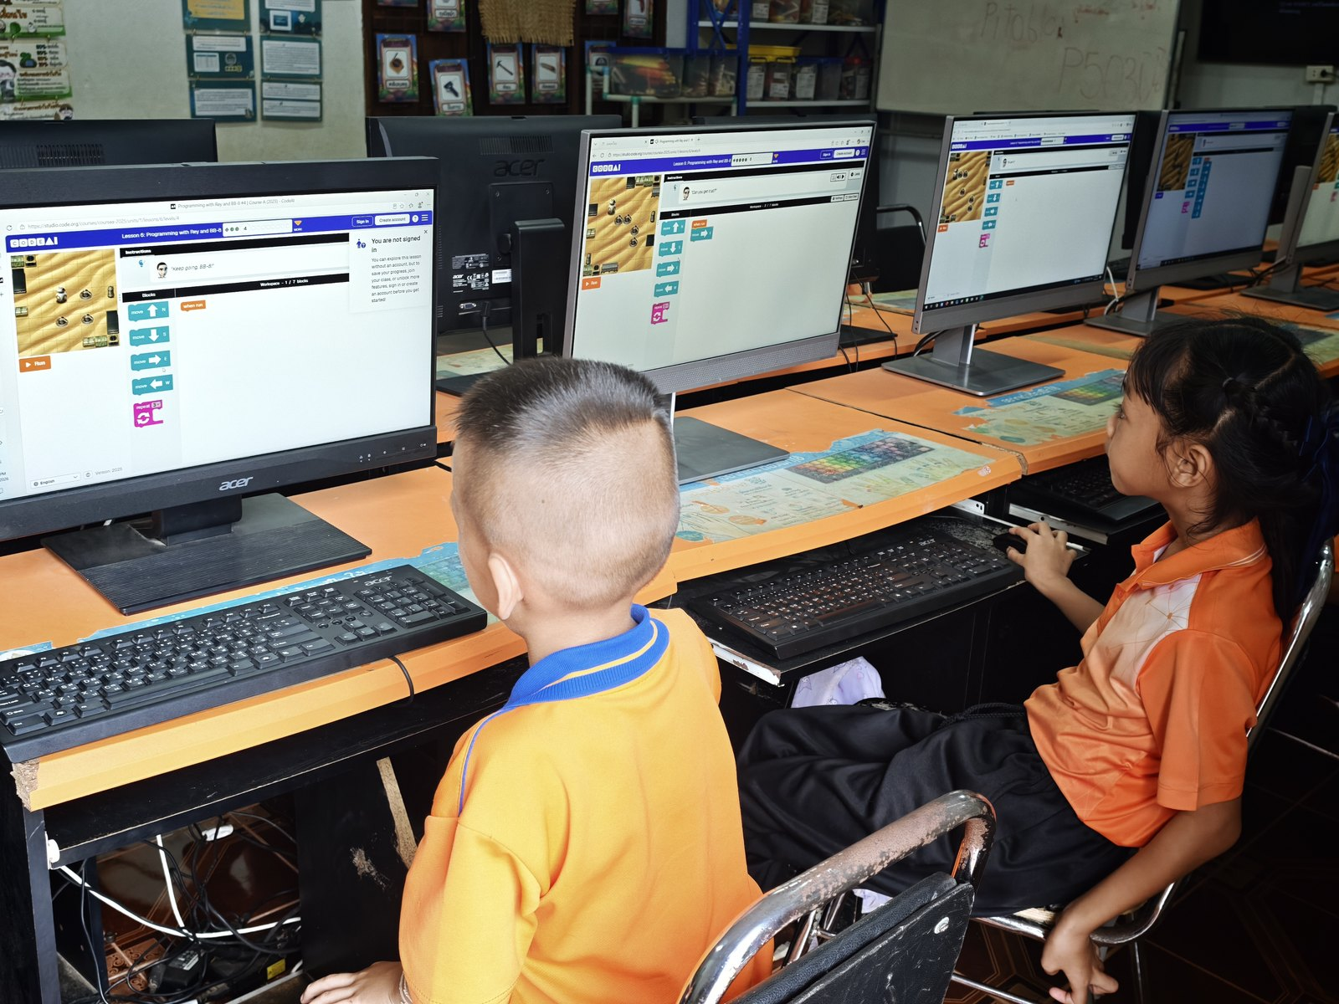
ภาพที่ ๑ : นักเรียนชั้น ป.๑ (๑๑ คน) ฝึกปฏิบัติการใช้เมาส์และบล็อกโค้ดดิ้งแก้ปัญหาเขาวงกต (Code.org) แบบ ๑ คนต่อ ๑ เครื่อง โดยมีเพื่อนนักเรียนร่วมสังเกตและเรียนรู้แบบเพื่อนช่วยเพื่อน (๑๐ ก.ย. ๒๕๖๙)
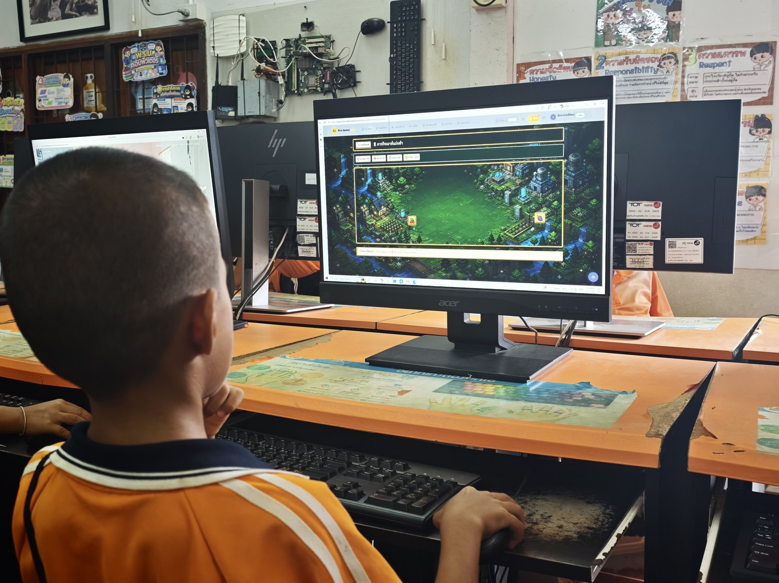
ภาพที่ ๒ : ผลสัมฤทธิ์เชิงประจักษ์ประเด็นท้าทาย ผู้เรียน ป.๑ ควบคุมเมาส์ได้อย่างคล่องแคล่วและผ่านเกณฑ์ทักษะปฏิบัติครบทั้ง ๑๑ คน (๑๐๐%) (๑๐ ก.ย. ๒๕๖๙)
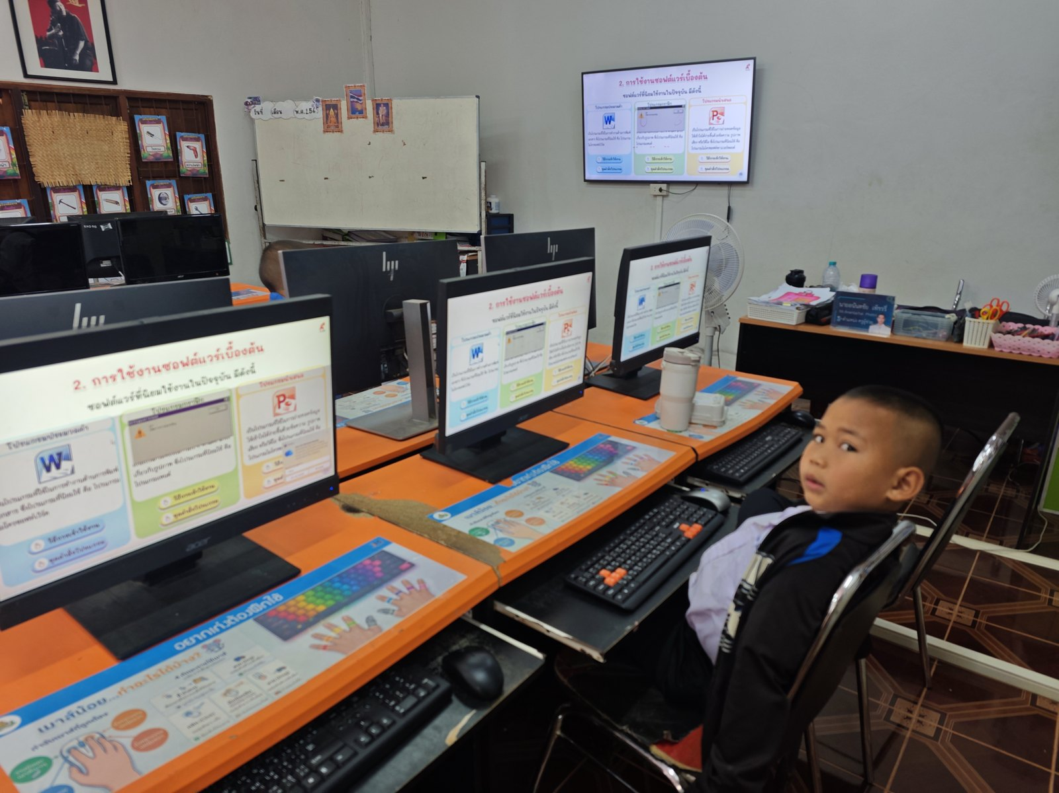
ภาพที่ ๓ : การจัดการเรียนรู้หน่วยการใช้งานซอฟต์แวร์เบื้องต้น มีจอ Smart TV ขนาดใหญ่สาธิตบทเรียน และแผ่นรองโต๊ะผังแป้นพิมพ์และการจับเมาส์ถูกสุขลักษณะ (๒ ก.พ. ๒๕๖๙)

ตารางสรุปผลงานและรางวัลรอบปีงบประมาณ ๒๕๖๙ (๗ รายการจริง)
รายการรางวัลและผลงานแห่งความภาคภูมิใจที่เกิดขึ้นในรอบปีงบประมาณ พ.ศ. ๒๕๖๙ (๑ ตุลาคม ๒๕๖๘ ถึง ๓๐ กันยายน ๒๕๖๙) ซึ่งสะท้อนถึงการปฏิบัติงานที่มีประสิทธิภาพและการพัฒนาคุณภาพการศึกษาอย่างเป็นรูปธรรม ดังนี้
ลำดับ | ชื่อผลงาน / รางวัลที่ได้รับ | ระดับรางวัล / สถานะ | หน่วยงานผู้มอบรางวัล | วัน/เดือน/ปี
๑ | ชนะเลิศระดับเหรียญทอง การประกวดคลิปสั้น The School CEO : คลิปสั้นปั้นธุรกิจ | ชนะเลิศ เหรียญทอง (พร้อมโล่เกียรติยศ) | สพฐ. ร่วมกับ ภาคีเครือข่าย | ๗ ส.ค. ๖๙ / รับมอบโล่ ๓ ก.ย. ๖๙
๒ | รางวัลเหรียญทอง Science Show ระดับชั้น ป.๔–ป.๖ งานศิลปหัตถกรรมนักเรียน ครั้งที่ ๗๔ | รางวัลเหรียญทอง (ครูผู้ฝึกซ้อม) | กลุ่มโรงเรียนคลองสวนหมาก สพป.กำแพงเพชร เขต ๒ | ปีการศึกษา ๒๕๖๙
๓ | รางวัลเหรียญทอง การแข่งขันการสร้างสิ่งของเครื่องใช้ด้วยโปรแกรมคอมพิวเตอร์ ระดับ ม.ต้น | รางวัลเหรียญทอง (ครูผู้ฝึกสอน) | งานศิลปหัตถกรรมนักเรียน ครั้งที่ ๗๔ สพป.กำแพงเพชร เขต ๒ | ปีการศึกษา ๒๕๖๙
๔ | รางวัลรองชนะเลิศอันดับ ๒ การประกวดภาพถ่ายต่อต้านการทุจริต "ราคาของการถูกลืม" | รองชนะเลิศอันดับ ๒ (คุณภาพระดับดีเยี่ยม) | โครงการโรงเรียนสุจริต สพป.กำแพงเพชร เขต ๒ | ปีงบประมาณ ๒๕๖๙
๕ | รางวัลอันดับ ๕ การประกวดภาพยนตร์สั้นต่อต้านการทุจริต "The False Goal (ประตูที่ถูกล็อก)" | รางวัลอันดับ ๕ (ครูที่ปรึกษา/ตัดต่อ) | โครงการโรงเรียนสุจริต สพป.กำแพงเพชร เขต ๒ | ปีงบประมาณ ๒๕๖๙
๖ | รางวัลชมเชย การประกวดคลิปวิดีโอส่งเสริมสิ่งแวดล้อม "Green Culture : Caring for Our Common Home" | รางวัลชมเชยระดับประเทศ (คลิปสั้นยอดเยี่ยม) | เครือข่ายสิ่งแวดล้อม Green Culture สพฐ. | ปีงบประมาณ ๒๕๖๙
๗ | ครูผู้ฝึกสอนนักเรียนการประกวดสร้างสื่อดิจิทัลด้วยปัญญาประดิษฐ์ (AI) ระดับชั้น ม.๑–ม.๓ | เกียรติบัตรครูผู้ฝึกสอน (เข้าร่วมประกวด) | องค์การบริหารส่วนจังหวัดกำแพงเพชร (อบจ.กพ.) | ๒๖ มิถุนายน ๒๕๖๙

สรุปการพัฒนาตนเองและวิชาชีพรอบปีงบประมาณ ๒๕๖๙
ลำดับ | หลักสูตร / กิจกรรมการพัฒนาวิชาชีพ | จำนวนชั่วโมง | หน่วยงานผู้จัด | หลักฐานอ้างอิง
๑ | การจัดการเรียนรู้ปัญญาประดิษฐ์ (AI) ระดับมัธยมศึกษาตอนต้น (ม.๑–๓) | ๒๐ ชั่วโมง | สสวท. (IPST Thailand) | วุฒิบัตร สสวท.
๒ | การจัดการเรียนรู้ปัญญาประดิษฐ์ (AI) ระดับประถมศึกษา (ป.๔–๖) | ๘ ชั่วโมง | สสวท. (IPST Thailand) | วุฒิบัตร สสวท.
๓ | หลักสูตร AI for Teachers การประยุกต์ใช้ AI ในการจัดการเรียนรู้สำหรับครูยุคใหม่ | ๑๘ ชั่วโมง | สสวท. ร่วมกับ Microsoft และ ETDA | วุฒิบัตร AI for Teachers (๑๕ ต.ค. ๖๘)
๔ | การอบรมเชิงปฏิบัติการแลกเปลี่ยนเรียนรู้ AI Learning Hub | ๖ ชั่วโมง | สพป.กำแพงเพชร เขต ๒ | เกียรติบัตร (๗ มิ.ย. ๖๙)
๕ | การอบรมเชิงปฏิบัติการพัฒนาเว็บไซต์สถานศึกษา โดเมน .th (.sch.th) สู่สากล | ๑๖ ชั่วโมง | มูลนิธิศูนย์สารสนเทศเครือข่ายไทย (THNIC) | วุฒิบัตร (๓๐–๓๑ พ.ค. ๖๙)
๖ | ชุมชนแห่งการเรียนรู้ทางวิชาชีพ (PLC) กลุ่ม "Play and Learn" เพื่อแก้ปัญหาทักษะเมาส์ ป.๑ | ๑๓ ชั่วโมง | โรงเรียนบ้านคลองมดแดง | บันทึก PLC รวม ๑๓ ชั่วโมง

การรับรองผลการปฏิบัติงานตามข้อตกลงในการพัฒนางาน
ข้าพเจ้าขอรับรองว่า ข้อมูล ข้อความ สถิติ ผลการประเมิน และหลักฐานร่องรอยการปฏิบัติงานที่ปรากฏในรายงานผลการปฏิบัติงานตามข้อตกลงในการพัฒนางาน (PA) ฉบับนี้ เป็นความจริงทุกประการ และเกิดจากการปฏิบัติหน้าที่ราชการด้วยความมุ่งมั่น ตั้งใจ เพื่อพัฒนาคุณภาพการจัดการเรียนรู้และพัฒนาคุณภาพผู้เรียนอย่างแท้จริง
ลงชื่อ ............................................................................ ผู้รายงาน
(นายอนันตชัย เพ็ชรรี่)
ตำแหน่ง ครู อันดับ คศ.๑ โรงเรียนบ้านคลองมดแดง
วันที่ ......... เดือน ......................... พ.ศ. .................
ความเห็นชอบและการรับรองของผู้อำนวยการสถานศึกษา
ได้ตรวจสอบรายงานผลการปฏิบัติงานตามข้อตกลงในการพัฒนางาน (PA) ประจำปีงบประมาณ พ.ศ. ๒๕๖๙ ของ นายอนันตชัย เพ็ชรรี่ แล้ว ขอรับรองว่า ข้อมูล ภาระงาน ผลการประเมิน ๓ ด้าน ๑๕ ตัวชี้วัด และผลลัพธ์การพัฒนาตามประเด็นท้าทาย ถูกต้อง ตรงตามสภาพการปฏิบัติงานจริง และเป็นไปตามเกณฑ์ที่ ก.ค.ศ. กำหนดทุกประการ
..............................................................................................................................................................................................
ลงชื่อ ............................................................................ ผู้ประเมิน / ผู้รับรอง
(นายปรัชญา ปรางค์ชัยภูมิ)
ตำแหน่ง ผู้อำนวยการโรงเรียนบ้านคลองมดแดง
วันที่ ......... เดือน ......................... พ.ศ. .................

